23.12.2021 г.
Детское объединение: Мир красок
Время по расписанию: четверг 4 группа 15.20 – 15.45, 15.55 – 16.20;
5 группа 16.30 – 16.55, 17.05 – 17.30
Педагог детского объединения: Аверьянова Наталья Александровна

Дата | Тема | Содержание занятия | Задание | Обратная связь
23.12.2021г. | Снегурочка. | Здравствуйте!  Снегурочка –русский сказочный и новогодний персонаж, внучка Деда Мороза, его постоянная спутница и помощница.  Рисуем Снегурочку поэтапно.  1.Рисуем овал лица. Затем наметим чёлку.  2.Теперь смело рисуем глазки, носик и губки, бровки. Глазки будут кругленькие (не забудьте реснички), носик – маленький овальчик.  Какая Снегурочка без красивого кокошника ходит? Правильно! Все настоящие снегурочки носят роскошный головной убор (мы его позже раскрасим).  3.Следующим этапом будет наряд. Длинная шуба (похожа на колокольчик). Теперь рукава, из которых торчат варежки.  4.Конечно, шубу украшаем мехом. И рисуем косу. Она должна быть у каждой русской красавицы.  5.Теперь можно просто разукрасить её, или же взять белый восковой мелок (вместо него можно использовать свечу) и им нарисовать на одежде Снегурочки снежинки.  Затем разводим акварель в палитре и наносим краску на фигуру. Там, где были нарисованы снежинки вода будет скатываться.  У малыша обязательно получится милая Снегурочка! Дед Мороз будет очень рад такой внучке!  Желаю удачи! Жду фото ваших работ!  Данное задание является обобщающим для предыдущих тем (геометрические фигуры, сарафан, холодные цвета, орнамент, снежинка). | 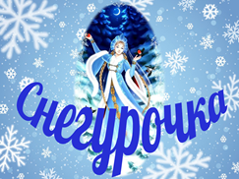  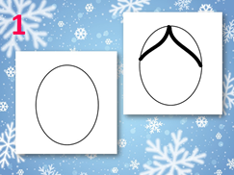  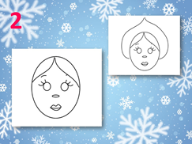  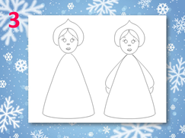  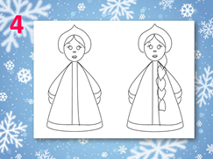  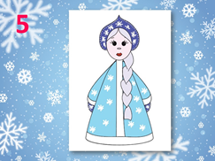  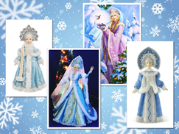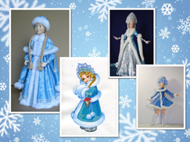 | В комментариях или сообщении:  https://vk.com/club186094931  Представить фото выполненной работы в WhatsApp педагогу ДО

